Modul Praktikum Pemrograman Web D3 Teknologi Komputer
KAJIAN 1 — PERTEMUAN 3
Kajian 1: Dasar Pemrograman Web (HTML, CSS, dan JavaScript)
JavaScript Dasar dan Penggunaan pada Form
I. Deskripsi Modul
Pertemuan ketiga memperkenalkan JavaScript, bahasa pemrograman yang menambahkan interaktivitas pada halaman web. Mahasiswa mempelajari cara menyisipkan JavaScript, membuat fungsi dan menangani event, memanipulasi konten HTML, serta memvalidasi input form sebelum data dikirim.
Setelah menyelesaikan pertemuan ini, mahasiswa diharapkan mampu:
● menjelaskan fungsi JavaScript dalam pengembangan web;
● membedakan variabel, fungsi, dan event;
● menggunakan alert, prompt, dan manipulasi DOM sederhana;
● membuat validasi form menggunakan JavaScript.
II. Materi Praktikum
a. Pengenalan JavaScript
JavaScript berjalan di browser dan dapat mengubah isi, gaya, serta perilaku halaman tanpa memuat ulang halaman. Jika HTML adalah kerangka dan CSS adalah tampilan, maka JavaScript adalah perilaku halaman. Kode JavaScript dapat disisipkan dengan dua cara: di dalam tag <script> pada file HTML, atau pada file .js terpisah yang dipanggil dengan atribut src.
<!-- Cara 1: script di dalam HTML -->
<script>
alert("Selamat datang di halaman web saya!");
</script>
<!-- Cara 2: file JavaScript eksternal -->
<script src="script.js"></script>

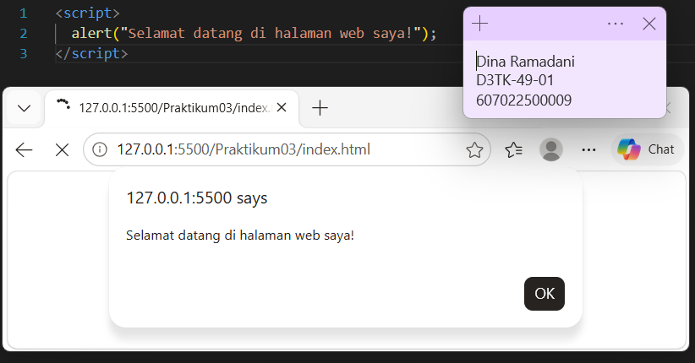
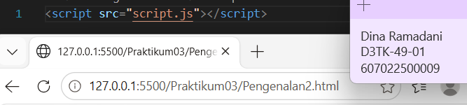

Kode 1.3.1 Dua cara menyisipkan JavaScript
b. Variabel, Fungsi, dan Event
● Variabel adalah tempat menyimpan data, dideklarasikan dengan let atau const. ● Fungsi adalah kumpulan perintah yang diberi nama dan dijalankan ketika dipanggil. ● Event adalah kejadian pada halaman (misalnya klik, input, atau submit) yang dapat dihubungkan dengan fungsi.
- 1 -
Modul Praktikum Pemrograman Web D3 Teknologi Komputer
<script>
let nama = "Budi"; // variabel
function sapa() { // fungsi
alert("Halo, " + nama);
}
</script>
<button onclick="sapa()">Sapa</button> <!-- event onclick -->

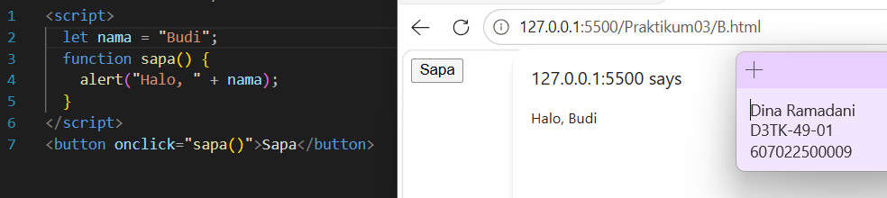
Kode 1.3.2 Contoh variabel, fungsi, dan event
c. Membuat Alert
Fungsi alert() menampilkan kotak pesan. Pada contoh berikut, pesan muncul ketika tombol diklik (event onclick).
<button onclick="showAlert()">Klik Saya</button>
<script>
function showAlert() {
alert("Ini adalah pesan alert dari JavaScript!");
}
</script>

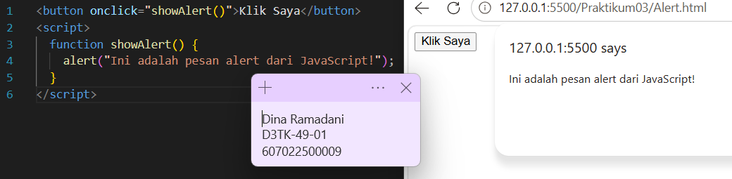
Kode 1.3.3 Alert yang dipanggil melalui tombol
d. Menggunakan Fungsi dan Prompt
Fungsi prompt() menampilkan kotak dialog yang meminta pengguna mengetik teks. Nilai yang diketik dikembalikan sebagai string; jika pengguna menekan Cancel, nilainya null.
<button onclick="greetUser()">Klik Saya</button>
<script>
function greetUser() {
const name = prompt("Siapa nama Anda?");
if (name) {
alert("Halo, " + name + "! Selamat datang.");
} else {
alert("Halo! Selamat datang di website kami.");
}
}
</script>

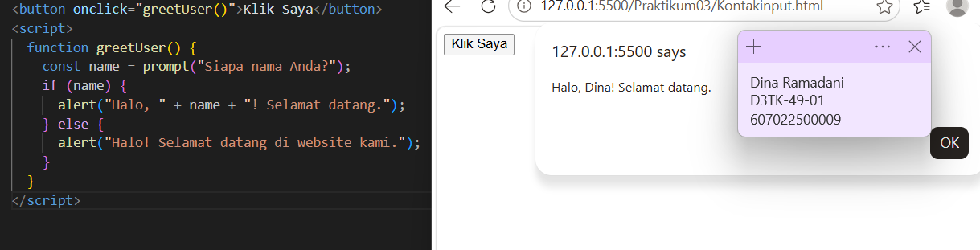
Kode 1.3.4 Fungsi dengan prompt dan percabangan if
e. Validasi Form Menggunakan JavaScript
Validasi form memeriksa data sebelum dikirim ke server. Atribut onsubmit pada form memanggil fungsi validasi. Jika fungsi mengembalikan false, pengiriman form dibatalkan; jika true, form dikirim.
- 2 -
Modul Praktikum Pemrograman Web D3 Teknologi Komputer
<form name="formPendaftaran" onsubmit="return validateForm()"> Nama: <input type="text" name="nama"><br>
Email: <input type="email" name="email"><br>
<input type="submit" value="Kirim">
</form>
<script>
function validateForm() {
let nama = document.forms["formPendaftaran"]["nama"].value; let email = document.forms["formPendaftaran"]["email"].value; if (nama == "" || email == "") {
alert("Nama dan email harus diisi.");
return false;
}
return true;
}
</script>

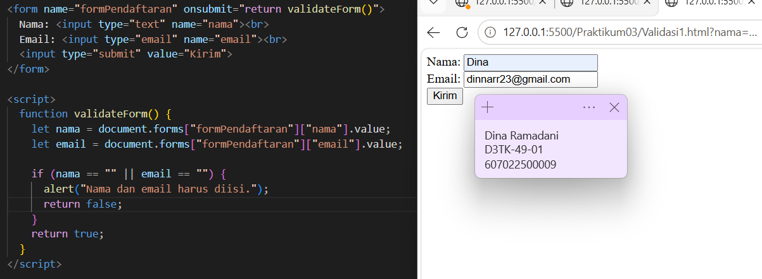
Kode 1.3.5 Validasi form: kolom wajib diisi
f. Validasi Email dengan Pesan Kesalahan
Contoh berikut memakai addEventListener dan preventDefault() untuk mencegah pengiriman bawaan, lalu memeriksa format email dengan ekspresi reguler (regex). Pesan kesalahan ditampilkan pada elemen <div> di bawah input.
<form id="emailForm">
<h2>Form Email</h2>
<input type="email" id="email" placeholder="Email">
<div id="emailError" style="color:red"></div>
<button type="submit">Kirim</button>
</form>
<script>
document.getElementById("emailForm")
.addEventListener("submit", function (event) {
event.preventDefault();
const err = document.getElementById("emailError");
err.textContent = "";
const email = document.getElementById("email").value.trim(); const pola = /^[^\s@]+@[^\s@]+\.[^\s@]+$/;
if (email === "") {
err.textContent = "Email tidak boleh kosong.";
} else if (!pola.test(email)) {
err.textContent = "Format email tidak valid.";
} else {
alert("Email berhasil dikirim!");
this.reset();
}
});
</script>

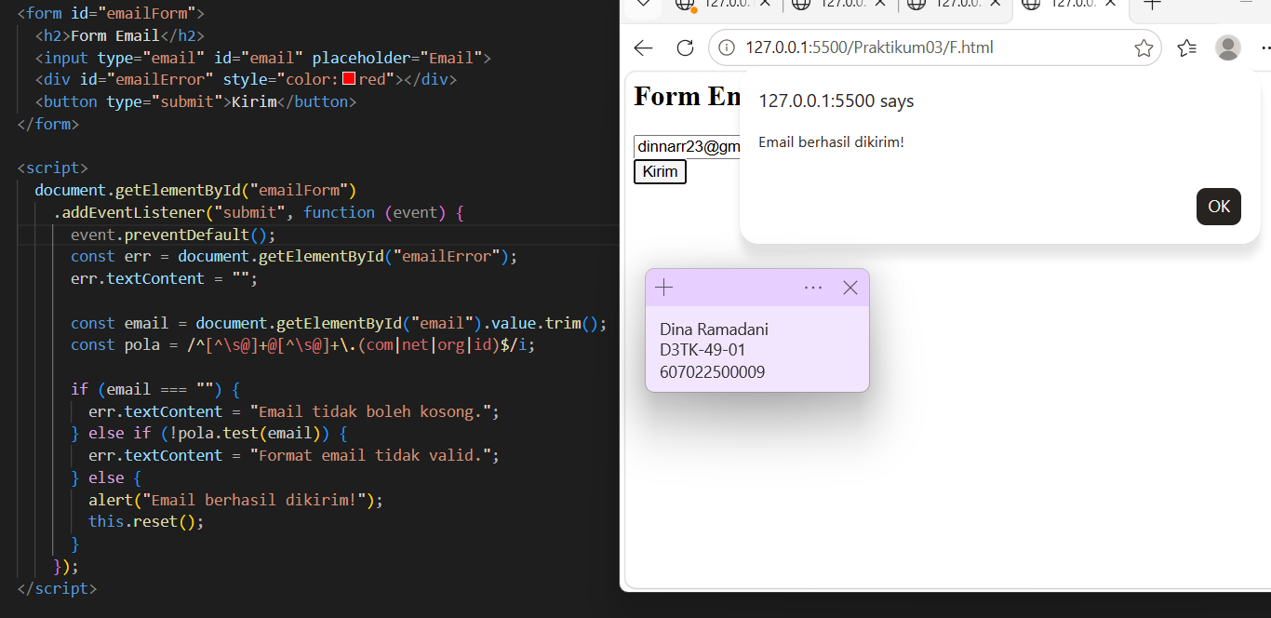
Kode 1.3.6 Validasi format email dengan regex
- 3 -
Modul Praktikum Pemrograman Web D3 Teknologi Komputer
g. Tombol dengan Fungsi JavaScript
<button onclick="showMessage()">Tampilkan Pesan</button>
<button onclick="changeBackground()">Ubah Warna Latar</button> <script>
function showMessage() {
alert("Ini adalah pesan dari JavaScript!");
}
function changeBackground() {
document.body.style.backgroundColor = "lightcoral";
}
</script>
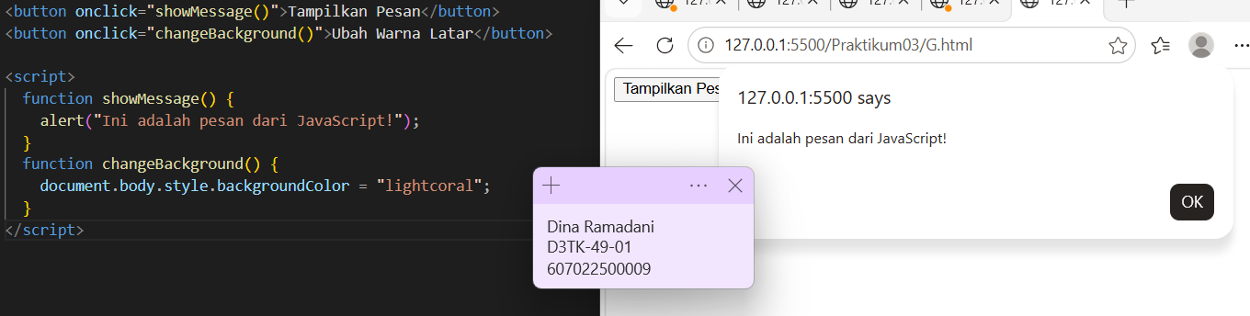
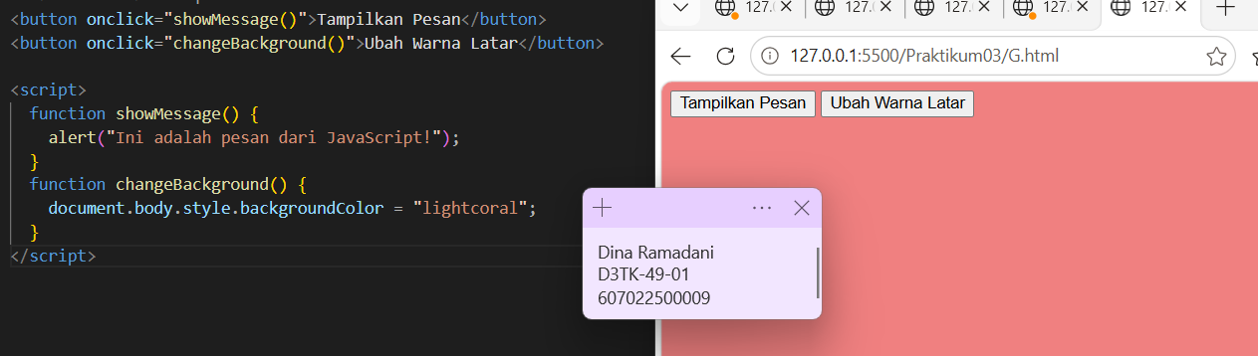

Kode 1.3.7 Dua tombol dengan fungsi berbeda
h. Validasi Form dengan Pesan Kesalahan
<form name="registrationForm"
onsubmit="return validateRegistrationForm()">
Email: <input type="text" name="email"><br>
Kata Sandi: <input type="password" name="password"><br>
<input type="submit" value="Daftar">
</form>
<script>
function validateRegistrationForm() {
let f = document.forms["registrationForm"];
let email = f["email"].value;
let password = f["password"].value;
if (email == "" || email.indexOf("@") == -1) {
alert("Masukkan email yang valid.");
return false;
}
if (password.length < 6) {
alert("Kata sandi harus memiliki minimal 6 karakter.");
return false;
}
alert("Pendaftaran berhasil!");
return true;
}
</script>
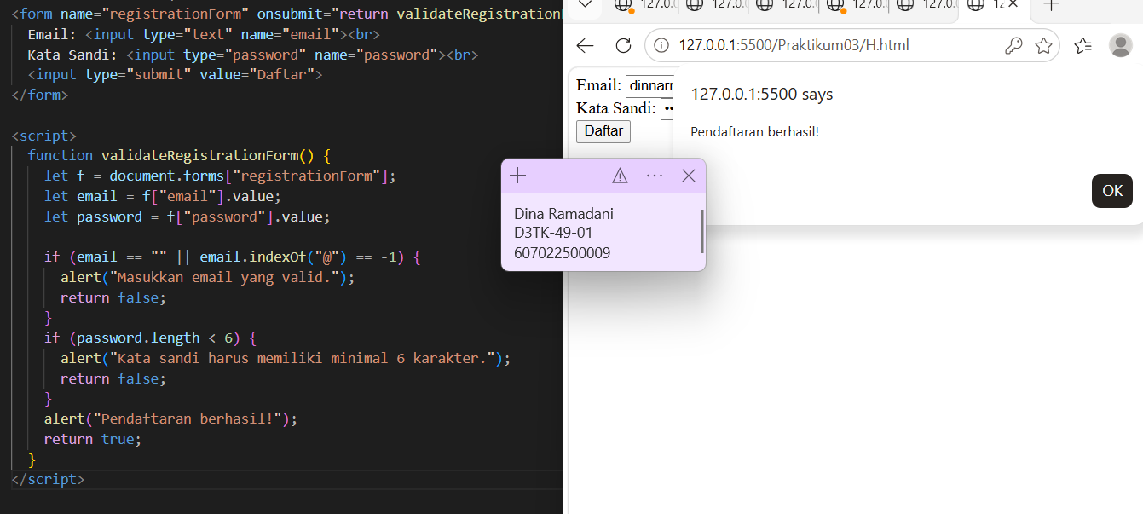

Kode 1.3.8 Validasi email dan panjang kata sandi
i. Mengubah Konten HTML (DOM)
DOM (Document Object Model) adalah representasi halaman HTML sebagai objek yang dapat diubah oleh JavaScript. Method getElementById() mengambil elemen berdasarkan id-nya, dan properti innerHTML mengubah isinya.
- 4 -
Modul Praktikum Pemrograman Web D3 Teknologi Komputer
<p id="myParagraph">Ini adalah paragraf asli.</p>
<button onclick="changeText()">Ubah Teks</button>
<script>
function changeText() {
document.getElementById("myParagraph").innerHTML =
"Teks telah berubah!";
}
</script>
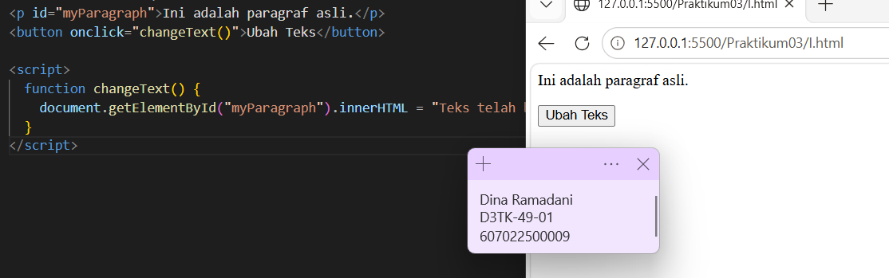
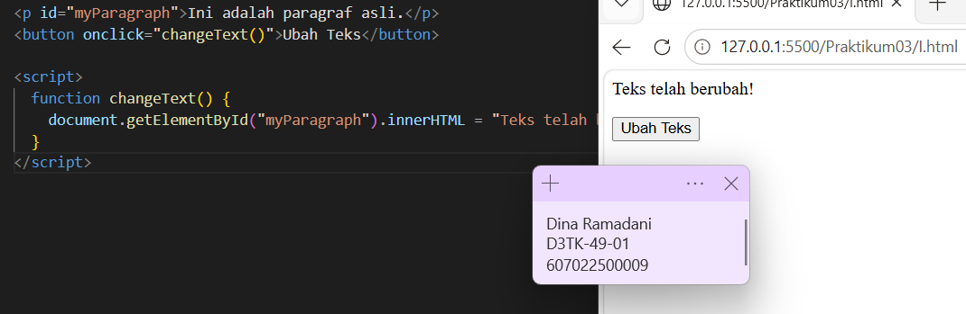
Kode 1.3.9 Mengubah teks paragraf dengan innerHTML
III. Latihan Praktikum
1. Tambahkan sebuah form ke dalam halaman profil.html.
2. Gunakan JavaScript untuk memvalidasi input form sehingga pengguna wajib mengisi semua kolom sebelum form dikirim.
3. Tampilkan pesan kesalahan yang jelas untuk setiap kolom yang belum diisi.
IV. Pertanyaan Praktikum
- Apa itu JavaScript dan bagaimana fungsinya dalam pengembangan web?
JavaScript adalah bahasa pemrograman yang berjalan di browser dan berfungsi menambahkan interaktivitas pada halaman web — mengubah isi, gaya, dan perilaku halaman tanpa perlu reload.
- Apa perbedaan antara variabel, fungsi, dan event dalam JavaScript?
Variabel = wadah untuk menyimpan data
Fungsi = blok kode yang diberi nama dan dijalankan saat dipanggil
Event = kejadian pada halaman yang memicu fungsi Apa peran return false dalam fungsi validasi form?
return false membatalkan pengiriman form ke server. Ini dipakai saat validasi gagal, sehingga user harus memperbaiki input terlebih dahulu.
4. Bagaimana cara menghubungkan file JavaScript eksternal ke dalam HTML?
Gunakan tag <script> dengan atribut src:
<script src="script.js"></script>
Letakkan di dalam <head> atau sebelum </body>.

V. Jurnal Laporan Akhir
● Screenshot form sebelum dan sesudah validasi JavaScript.
● Penjelasan mengenai kode JavaScript yang digunakan.

